2021届河北省唐山市高三下学期物理3月第一次模拟考试题
注意事项：
1.答卷前，考生务必将自己的姓名、准考证号填写在答题卡上。
2.回答选择题时，选出每小题答案后，用铅笔把答题卡上对应题目的答案标号涂黑。如需改动，用橡皮擦干净后，再选涂其它答案标号。写在本试卷上无效。
3.考试结束后，将本试卷和答题卡一并交回。
一、选择题：本题共6小题，每小题4分，共24分。在每小题给出的四个选项中，只有一项是符合题目要求的。
1.氢原子吸收一个光子后，根据玻尔理论，下列判断正确的是
A.电子绕核旋转的轨道半径增大 B.电子的动能会增大
C.氢原子的电势能减小 D.氢原子的能级减小
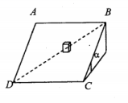
2.如图所示，ABCD为倾角为30°的正方形斜面，其中AB与底边DC平行、BC与AD平行。斜面上一质量为1kg的物块，在斜面内施加平行于AB向左的拉力F,物块恰好沿斜面对角线BD匀速下滑。下列叙述正确的（g=10m/s²)
A.物块受到摩擦力的方向平行于AD沿斜面向上
B.水平向左的外力大小等于5N
C.滑动摩擦力的大小等于5N
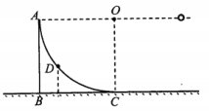
D.物块与斜面间的动摩擦因数为
3.如图所示，水平地面固定半径为5m的四分之一圆弧ABC, O为圆心。在圆心O右侧同一水平线上某点水平向左抛出一个小球，可视为质点，恰好垂直击中圆弧上的D点，D点到水平地面的高度为2m,取g=10m/s²,则小球的抛出速度是
A. B. C. 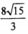 D. 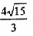
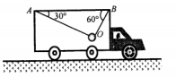
4.如图所示，在平直公路上行驶的箱式货车内，用轻绳AO、BO在O点悬挂质量为5kg的重物，轻绳AO、BO与车顶部夹角分别为30°、60°.在汽车加速行驶过程中，为保持重物悬挂在O点位置不动，重力加速度为g,箱式货车的最大加速度
A. B. C. D.
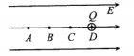
5.如图所示，水平向右的匀强电场，电场强度大小为. A、B、C、D是电场中一条电场线上相邻且间距均为R的四个点，在D点固定正点电荷Q.现使一个带负电的粒子从A点以某一速度向右运动，粒子经过的各点电势φ、E粒子的速度v、电势能Ep及机械能E变化正确的（不计带负电粒子的重力及对电场的影响）
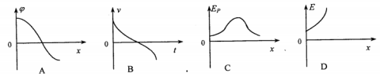
6.假设在月球表面将物体以某速度竖直上抛，经过时间：物体落回地面，上升的最大高度
为h.已知月球半径为R、万有引力常量为G,不计一切阻力。则月球的密度为
A. B. C. 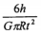 D. 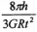
二、选择题：本题共4小题，每小题6分，共24分。在每小题给出的四个选项中，有多
项符合题目要求，全部选对的得6分，选对但不全的得3分，有选错的得0分。
7.如图所示，理想变压器的初级线圈连接电压恒定的交流电源，初、次级线圈均接入阻
值为R的负载电阻。当电键S断开时，与初级线圈连接的电压表V₁的示数为U₁,与次级线圈连接的电压表V₂的示数为U₂,则以下判断中正确的是
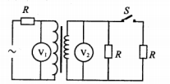
A.电键断开时，初级线图中的输入电流为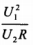
B.交流电源的电压为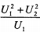
C.电键闭合时，电压表V₁的示数减小
D.电键闭合时，交流电源输出功率减小
8.A、B两物体沿同一直线同向运动，0时刻开始计时，A、B两物体的图像如下图所示，已知在t=10s时A、B在同一位置，根据图像信息，下列正确的是
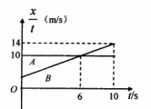
A.B做匀加速直线运动，加速度大小为1m/s'
B.t=6s时，A在前、B在后，B正在追赶A
C.A、B在零时刻相距30m
D.在0~10s内A、B之间的最大距离为49m
9.如图所示，质量为0.4kg的四分之一圆弧轨道静止在光滑水平面，右侧有固定在竖直平面内的光滑半圆轨道，半径为0.4m,下端与水平面相切。现在将质量为0.2kg可视为质点的小球，从图中A点静止释放，小球离开圆弧轨道后恰好能通过半圆轨道的最高点，重力加速度为10m/s²,不计一切阻力。下列说法正确的
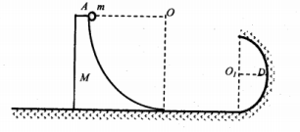
A.小球沿圆弧轨道下滑过程，系统动量守恒
B.小球沿圆弧轨道下滑过程，系统机械能守恒
C.小球通过半圆轨道D点时，对轨道的压力大小为4N
D.小球与圆弧轨道分离时，圆弧轨道的位移为0.5m
10.如图，直角三角形OAC区域内有垂直于纸面向外、磁感应强度大小未知的匀强磁场，
∠A=30°、OC边长为L,在C点有放射源S,可以向磁场内各个方向发射速率为vo的同
种带正电的粒子，粒子的比荷为K.S发射的粒子有可以穿过OA边界，OA含在边界
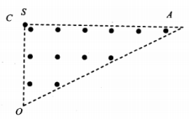
以内，不计重力、及粒子之间的相互影响。则：
A.磁感应强度大小
B.磁感应强度大小
C.OA上粒子出射区域长度为L
D.OA上粒子出射区域长度为
三、非选择题：共52分。第11~14题为必考题，每个试题考生都必须作答。第15~16题为选考题，考生根据要求作答。
（一）必考题：共43分。
11.(6分）在探究“物体质量一定时，加速度与力的关系”实验中，小明同学做了如图甲
所示的实验改进，在调节桌面水平后，添加了用力传感器来测细线中的拉力。
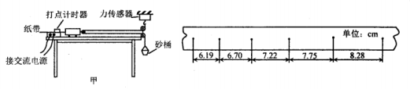
（1)关于该实验的操作，下列说法正确的是 .
A.必须用天平测出砂和砂桶的质量
B.一定要保证砂和砂桶的总质量远小于小车的质量
C.应当先释放小车，再接通电源
D.需要改变砂和砂桶的总质量，打出多条纸带
（2)实验得到如图乙所示的纸带，已知打点计时器使用的交流电源的频率为50Hz,相邻两计数点之间还有四个点未画出，由图中的数据可知，小车运动的加速度大小是 .m/s²(计算结果保留三位有效数字）;
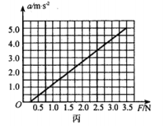
（3)由实验得到小车的加速度a与力传感器示数F的关系如图丙所示。则小车与轨
道的滑动摩擦力F_{f}= N.
12.(9分）新能源汽车是汽车发展的主流方向，如图（a)为车载动力电池组中一块电池，其技术参数是额定容量约120 Ah,额定电压约3.3V,内阻约0.03Ω.现有一块该型号的旧电池，某研究小组用如图（b)所示电路测量该电池的电动势和内阻，其中电流表量程为100mA、内阻为9Ω;定值电阻R_{o}=1Ω.测得的数据如下表所示。
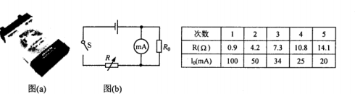
（1)实验中将电流表与定值电阻并联使用的目的是 ；
（2)利用测得的数据在坐标纸上作出R和的图像，其中I表示干路电流；
（3)由图像可知，该电池的电动势E= V,内阻r= Ω.
13.(12分）如图所示，固定斜面倾角为θ,小物块A和B的质量分别为2m和m,与斜面之间的动摩擦因数分别为μ₁和μ_{2·}开始时小物块B恰好静止在距离斜面顶端x₀处，此时小物块B所受摩擦力为最大静摩擦力。小物块A从斜面顶端由静止释放，一段时间后与物块B发生弹性正碰，最大静摩擦力等于滑动摩擦力，A与B均可视为质点，求：
（1)物块A与B发生碰撞后物块B的速度；
（2)若物块A与B在斜面上只能发生一次碰撞，斜面长度应小于多少？
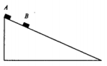

14.(16分）如图所示为一研究导体棒在磁场中运动的装置。两平行光滑金属轨道倾角为30°,导轨间距d=1m.导轨上端通过单刀双掷开关可以分别与1、2相连，其中1连接光电管，2连接一个电容C=0.25F的电容器。两平行导轨间存在着垂直于轨道平面向上的匀强有界磁场，磁感应强度B=IT,磁场长度DE=1m.现利用光电管把光信号转换为电信号，A和K分别是光电管的阳极和阴极，电源电压为U.用发光功率为P的激光器发出频率为v的光全部照射在K上，开关与1接通，回路中形成电流。已知阴极K材料的逸出功为Wo,普朗克常量为h,电子电荷量为e.初始时导体棒恰好能静止在磁场上边缘D处，导体棒垂直导轨放置，各处电阻均不计，重力加速度取10m/s².求：
（1)光电子到达A时的最大动能E_{km};(答案用字母表示）
（2)假设每个入射的光子会产生1个光电子，所有的光电子都能到达A,激光器发光功
率P=13.26w, v=6.4x10¹⁴Hz、H=6.63x10⁻³⁴J·S、e=1.6x10⁻¹⁹C,求导体棒的质量m;
（3)把开关快速搬到位置2,导体棒向下运动起来，在运动过程中始终与导轨垂直，求导体棒运动到E处时的速度大小。
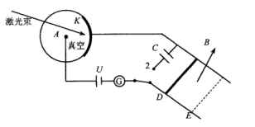

（二）选考题：共9分。请考生从2道题中任选一题作答，并用2B铅笔将答题卡上所选题目对应的题号右侧方框涂黑，按所涂题号进行评分；多涂、多答，按所涂的首题进行评
分；不涂，按本选考题的首题进行评分。
［选修3-3]
15.2020年抗击新冠病毒已成为常态。如图为某学校所用手持3L消毒喷雾壶结构图，某同学装入1.5L水后旋紧壶盖，关闭喷水阀门，拉动手柄打气20次，每次打入气体体积相同，压强均为10⁵Pa.从较高层教室窗口释放一软细塑料管并连接置于地面的喷壶嘴，接着打开喷水阀门，壶内水沿塑料软管上升停止上升时管内水面与壶内水面的高度差为10m.测出塑料软管每米容纳水 v_{o}=20ml,不考虑环境温度的变化和壶内喷水管的体积，g=10m/s².求加压20次后壶内的气体压强为多少？
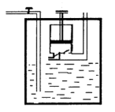
［选修3-4]
16.某种光学元件由两种不同透明物质I和II制成，其横截面如图所示，O为AB中点，
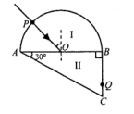
∠BAC=30°,半圆形透明物质I的半径为R,一束光线在纸面内从半圆面上的P点沿PO方向射入，折射至AC面时恰好发生全发射，再从BC边上的Q点垂直射出BC边，真空中光速为c,光从P传到Q所用时间t= R,求：（结果可用根式表示）
（1)该透明物质II对该光的折射率n₂;
（2)该透明物质II对该光的折射率n₁.

